

الجامِعَة الإسْلاَميَّة بِالمدِيْنَة المنَوّرَة

كُلّية اللّغة العَرَبيّة
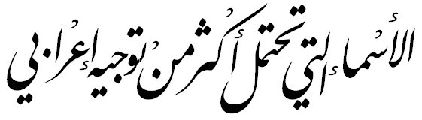
قِسْمُ اللغويات

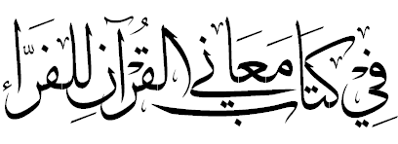

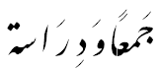
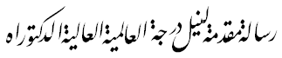

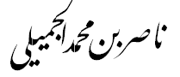
إعداد الطَّالِب:

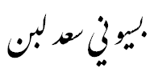
إشْرَاف فضيلة الأستاذ الدَّكْتُور:

الأستاذ بقسم اللغويات

العام الجامعي

1426هـ-1427هـ

